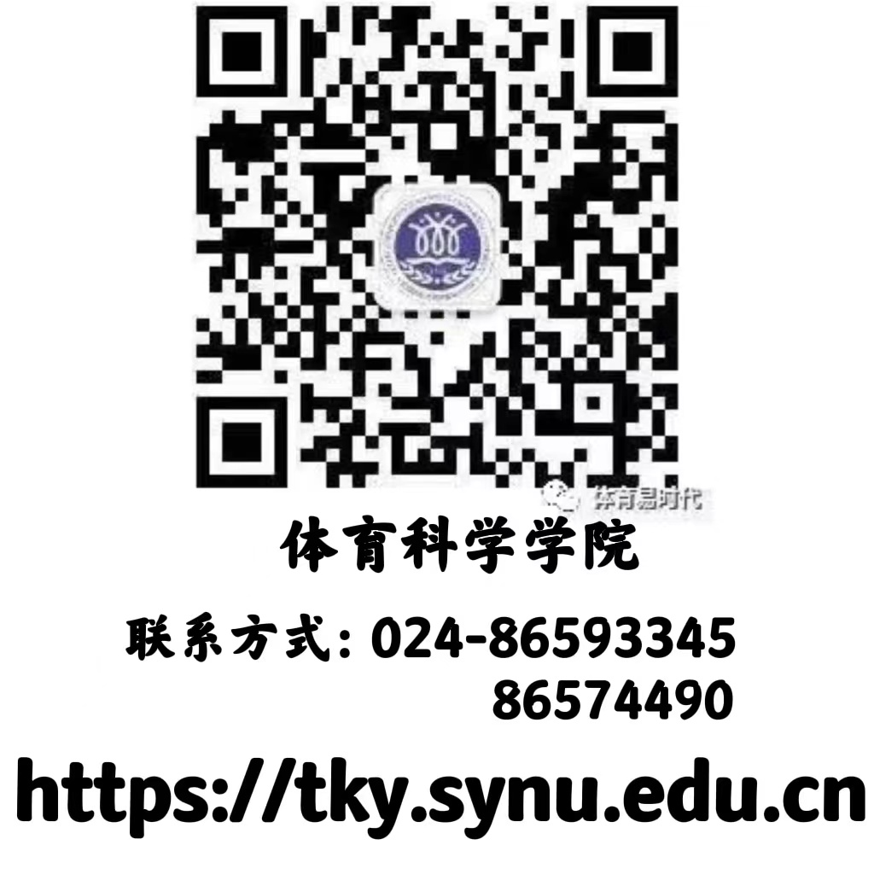
体育科学学院
成立时间：成立于2003年
开设专业：
研究生专业：硕士研究生招生专业为体育学，其中学术型研究方向为：体育人文社会学、体育教育训练学、运动人体科学、民族传统体育学；专业学位研究方向为：体育教学、运动训练。学制均为3年。
本科专业：现设置体育教育、运动训练、武术与民族传统体育3个本科专业。
机构设置：学院下设体育教育系、运动训练系、武术与民族传统体育系、公共体育部、体育社科研究中心、学院办公室、团委、学生工作办公室。
学生规模：学院现有全日制本科生516名，全日制研究生75人，非全日制硕士研究生17人，留学生8人。
师资力量：学院现有教职员工74人，其中专任教师63人，行政、教辅及后勤管理人员11人。教师队伍中有教授12人、副教授18人，博士11人（其中在读博士3人）硕士生导师13人，国际级裁判1人，国家级裁判9人，客座教授40人，教师中在国内各种学术团体、协会兼职近20人。
办学条件：学校拥有文体馆、综合训练馆、大型标准田径场地、游泳馆和网球馆各1座。南、北、东3个室外运动场区，包括网球场、篮球场、排球场、田径场、足球场共63块。学校体育场馆设施具备承担教学、训练、比赛多种功能，可为学校和社会体育提供全方位服务。
办学成果：
近几年，学院在 CSSCI、SCI 等权威学术刊物发表论文39篇，出版著作和教材17部，获得国家民委社科成果奖、辽宁省哲学社会科学成果奖以上政府奖等5项。拥有国家体育总局体育社科研究重点基地、国家体育总局体育文化研究基地、沈阳冰雪文化与产业发展研究中心三个科研平台。
近几年，学院承担了教育部和商务部体育交流和师资培训工作，每年组织1－2场国际学术会议，有3个本科专业和4个研究生专业接收国际学生就读；与多个国际友好学校开展学分互换、推免研究生、国际论文发表等交流工作；学院师生先后赴美国、日本、葡萄牙、意大利、俄罗斯等国家及台湾地区进行培训交流，受到国际友人及台胞的广泛赞誉。
五年来，学院学生多次代表学校参与国际级、国家级高水平体育竞赛及各级学术类竞赛，屡创佳绩，为辽宁省大学生竞技体育水平的提高与发展做出了突出贡献。
多年来，学院培养了大批优秀毕业生，其中最为著名的是2021届运动训练专业毕业生任子威，曾在2022年北京冬奥会获得两枚奥运金牌，并荣获国家颁发的北京冬奥会、冬残奥会“突出贡献个人”荣誉称号 。
发展目标：把体育学科建设成本科教育与研究生教育、科学研究与人才培养、大学体育与专业协调发展，特色突出，结构合理，师资力量雄厚，科研成果丰富，人文环境和谐，全国知名、省内一流的体育科学学院。

专业介绍
◆体育教育专业（师范类专业）（国家一流本科专业建设点，辽宁省一流本科教育示范专业）
本专业培养德、智、体、美、劳全面发展，热爱体育教育事业，适应国家基础教育改革发展的要求，立足辽宁，服务全国，具有高尚的师德修养，良好的体育专业素养，扎实的体育理论基础和实践技能，较强的教学研究、创新实践、综合育人能力，能够胜任中学体育教育教学及体育管理工作的应用型人才。主要课程：体育概论、教育学、学校体育学、体育课程与教学论、教育心理学、体育社会学、健康教育学、运动技能学习与控制、体育科研方法、运动项目理论与实践。本专业修业年限3至6年，授予教育学学士学位。
就业方向：各级各类学校、体育行政管理部门、体育研究机构等部门，主要从事学校体育教学、体育训练、竞赛指导、裁判组织等工作。

◆运动训练专业（非师范类专业）
本专业培养德、智、体、美、劳全面发展，践行社会主义核心价值观，以立德树人为己任，热爱体育事业，适应社会体育发展需求，具有高度的社会责任感、健全人格、良好的体育职业道德及素养，具备较强的专项运动技能、专项运动的教学、训练指导及竞赛组织能力；能够胜任学校专项运动队、体育俱乐部、基础教育的应用型体育专门人才。主要课程：运动训练学、运动心理学、运动选材学、运动竞赛学、运动训练管理学、运动技能学习与控制、专项理论与实践等。本专业修业年限3至6年，授予教育学学士学位。
就业方向：各级各类体育专业学校、体育管理部门，从事运动训练专项教学与训练、俱乐部技能指导与各类赛事组织与裁判等工作。

◆武术与民族传统体育专业（非师范类专业）
本专业培养德、智、体、美、劳全面发展，适应国家教育教学改革发展要求，具有高度的社会责任感，扎实的专业基本理论知识和技能，实践能力突出，较好的科学和文化素养，具备现代教育、健康理念，系统掌握专业教学、训练、竞赛和管理的基本理论与方法，具备较强的武术、养生、民俗民间体育基本技能和传播、推广、传承、创新中华民族传统体育的工作能力，能够胜任专业队、武校、中小学、俱乐部的教学或指导工作的应用型人才。主要课程：武术学概论、民族传统体育概论、武术史、运动训练学、运动心理学、传统体育养生理论、中国武术导论、专项理论与实践等。本专业修业年限3至6年，授予教育学学士学位。
就业方向：各级各类学校、体育管理部门，从事武术、散打教学与训练、技能指导和管理等工作。
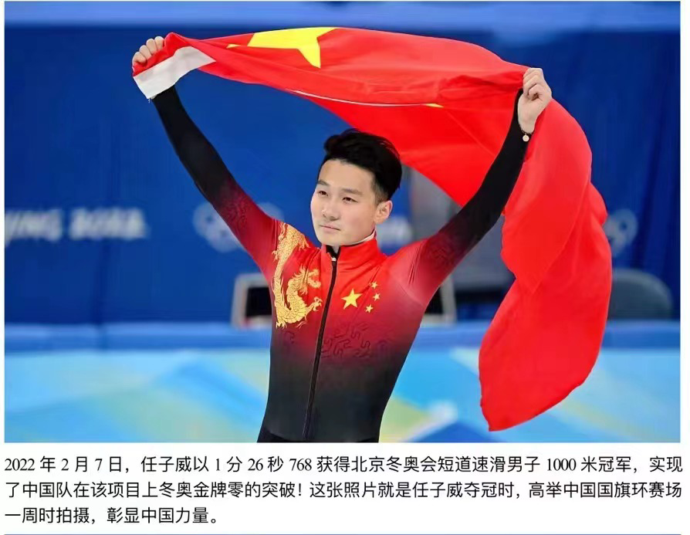
优秀校友代表——2022年北京冬奥会两枚金牌获得者任子威
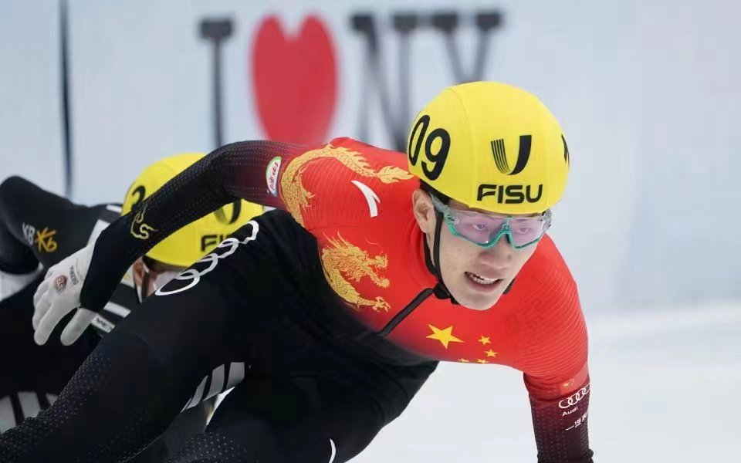
优秀在校生代表——2023年世界大学生冬运会短道速滑500米季军李孔超
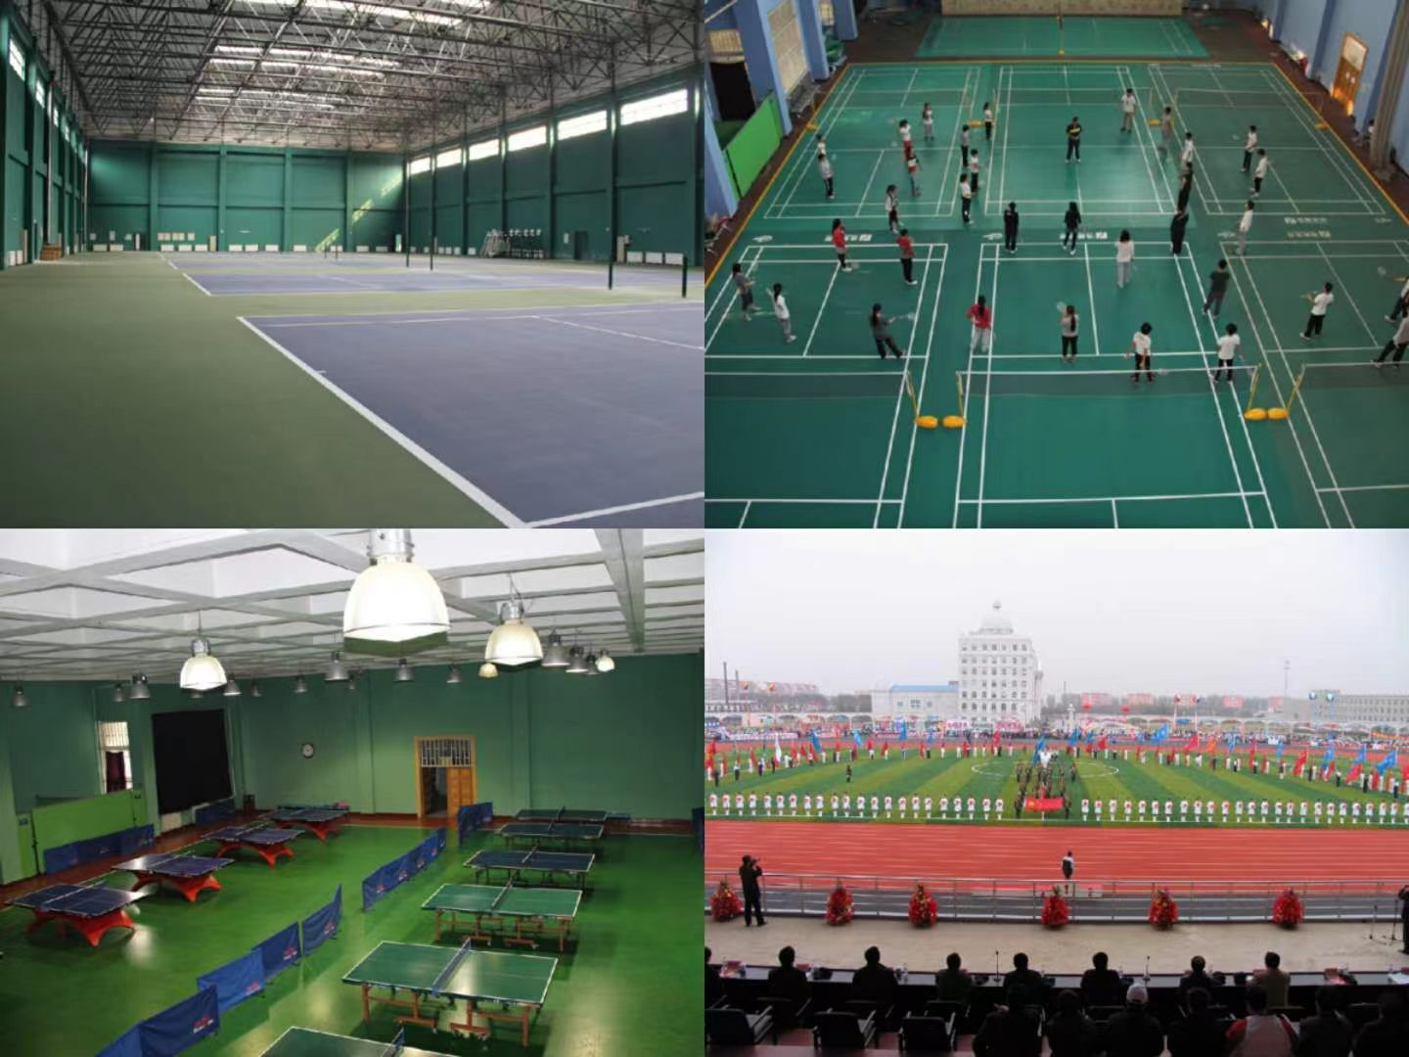
部分学校体育场馆
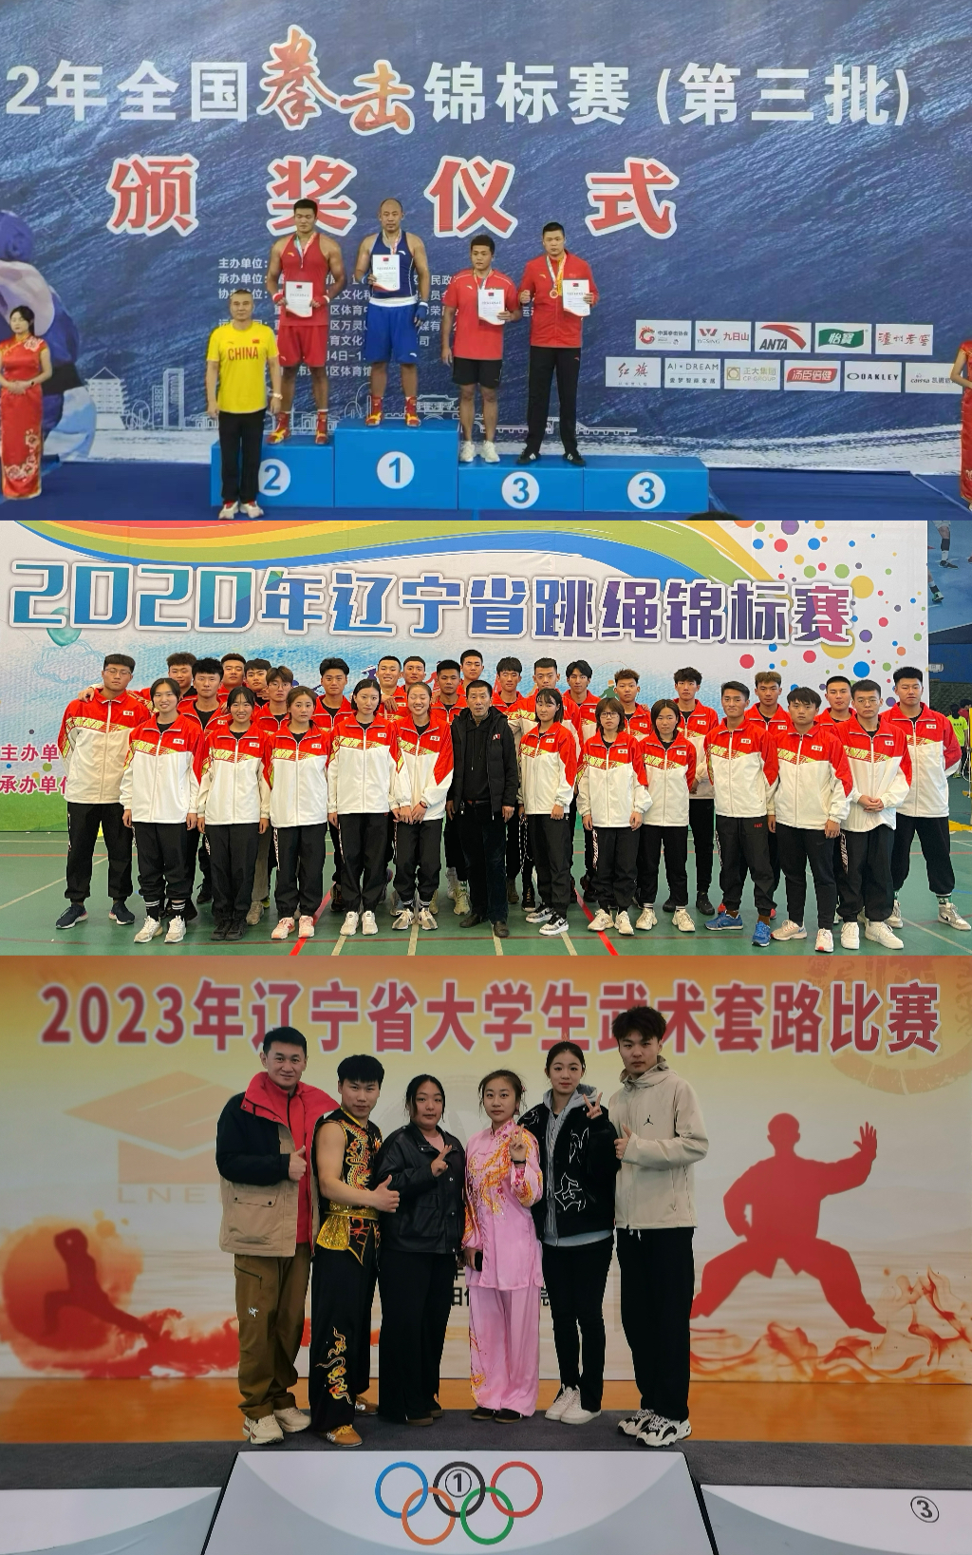

学生在各级体育竞赛中荣获佳绩为校争光
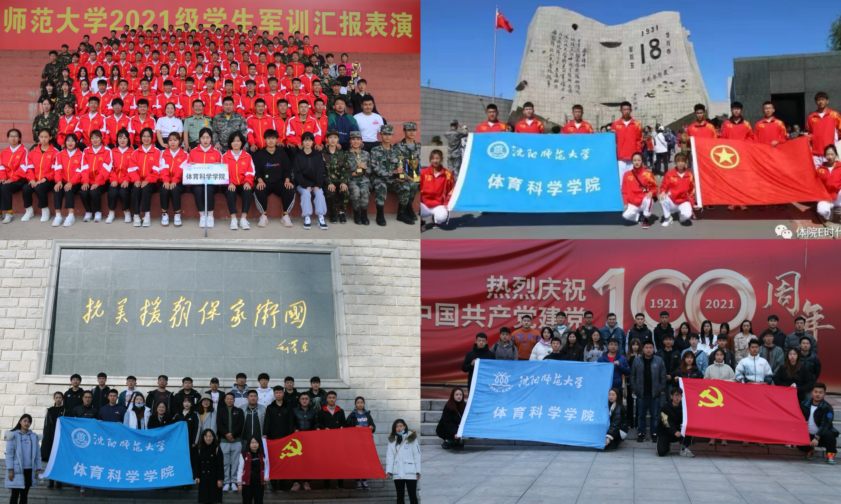

丰富多彩的学生党团教育活动

